**EXAMEN EVALUACIÓN CONTINUA 2**

1.- Escriba un programa para construir el siguiente patrón usando un bucle for:

for num in range(1,10):  
 for x in range(num):  
 print(num, end="")  
 print()

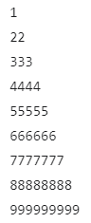

for n in range(1,10):  
 for x in range(n):  
 print(n, end="")  
 print()

2.- Realice un programa que pida al usuario cuantos números quiere introducir. Luego lee todos los números muestre la suma, el total de números introducidos y la media aritmética.

while True:  
 len_num = int(input('Cuantos numeros desea ingresar?\n>>>'))  
 if len_num >=1:  
 break  
 else:  
 print('Dato invalido, Vuelva a ingresar el numero.')  
 print('='*25)  
num_list = []  
a = 0  
sum = 0  
for i in range(len_num):  
 a += 1  
 num = int(input(f'digite el valor del #{a}\n>>>'))  
 num_list.extend([num])  
 sum += num  
print(f'La suma total es {sum}')  
print('#'*25)  
print(f'Los valores {num_list} sumados son igual {sum}\nLa media aritmetica es {(sum/len_num):.2f}')

3.- Realiza un programa que pida al usuario un número comprendido entre 0 y 9, y que mientras el número no sea correcto se repita el proceso. Luego debe comprobar si el número se encuentra en la lista de números y notificarlo.



lista = [1,3,6,9]  
while True:  
 num = int(input("\t## Adivine el número ###\nIngrese un numero entre 0 y 9:\n>>"))  
 if num in lista :  
 print(f"El numero {num} es correcto, Felicidades!!!")  
 break  
 else:  
 print("Numero incorrecto vuelva a ingresar")

4.- Dada dos listas, debes generar una tercera con todos los elementos que se repitan en ellas, pero no debe repetirse ningún elemento en la nueva lista.

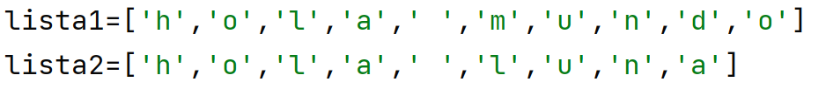

SALIDA



lista_1=['h','o','l','a',' ', 'm','u','n','d','o']  
lista_2=['h','o','l','a',' ', 'l','u','n','a']  
lista_3=[]  
i=0  
while len(lista_2) < len(lista_1) :  
 if lista_1[i] == lista_2[i] :  
 lista_3.append( lista_1[i] )  
 i = i + 1  
 if len(lista_2) == i:  
 break  
print('#'*30)  
print(f"Resultado: \n{ lista_3 }")

5.- Escribir un programa que pregunte al usuario su edad y muestre por pantalla todos los años que ha cumplido (desde 1 hasta su edad).

age=int(input("Cuantos años tienes?\n>>>"))  
  
for i in range(age):  
 if i == 0:  
 print(" Has cumplido " + str(i + 1) + " año")  
 else:  
 print(" Has cumplido " + str(i + 1) + " años")

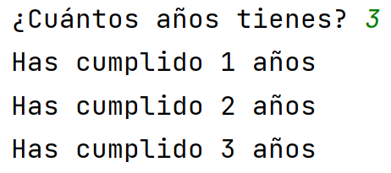

6.- Pedir al usuario que ingrese 2 números, después, se debe mostrar el rango de esos 2 números, pero, solo imprimiendo los números que sean impares.

n1 = int(input('Ingrese el valor #1: '))  
n2 = int(input('Ingrese el valor #2: '))  
c = 0  
if n1 > n2:  
 c = n2  
 n2 = n1  
 n1 = c  
d = []  
print(n1)  
print(n2)  
for i in range(int(n1),int(n2)):  
 if i % 2 == 1:  
 d.append(i)  
print(d)

7.- Escribir un programa que pida al usuario un número entero y muestre por pantalla un triángulo rectángulo como el de más abajo, de altura el número introducido.

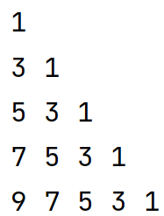

num = int(input("Ingrese un numero entero\nY descubra la magia:\n>>"))  
for i in range(1, num + 1, 2):  
 for j in range(i, 0, -2):  
 print(j, end=" ")  
 print("")

8.- Introducir dos números naturales por teclado. Imprimir los numero naturales que hay entre ambos números empezando por el más pequeño.

n1 = int(input('Ingrese el valor #1: '))  
n2 = int(input('Ingrese el valor #2: '))  
c = 0  
if n1 > n2:  
 c = n2  
 n2 = n1  
 n1 = c  
d = []  
for i in range(int(n1)+1,int(n2)):  
 d.append(i)  
print(d)

9.- Introducir tantas frases por teclado como deseemos y contarlas, debe preguntar si deseo seguir introduciendo más frases dándome a elegir S/N si es N se termina el bucle.

cadena = []  
contador = 0  
i = 0  
while True:  
 print('Ingrese Tantas frases ud desee!')  
 frase = input('>>>')  
 i = len(frase)  
 contador += i  
 cadena.append(frase)  
 print('#' * 25)  
 fin = input('Deseo seguir introduciendo más frases?\n Digite S o N\n>>>').lower()  
 if fin == 'n' or fin == 'no':  
 break  
  
print(f'La cantidad de caracteres ingresados es de : {contador}')  
print(cadena)

10.-Realice un algoritmo que solicite un número por el teclado y diga si es primo o no.

n1 = int(input('Ingrese el valor #1: \n>>>'))  
if n1 % 2 == 1:  
 print('El valor ingresado es un numero Primo')  
else:  
 print('El valor ingresado es par')